TÀI LIỆU ĐẶC TẢ YÊU CẦU PHẦN MỀM (SRS)
Dự án: Hệ thống Quản lý Thư viện Điện tử PTIT (PTIT-LMS)

Môn học : Phân tích và thiết kế hệ thống
Sinh viên : Dương Đức Lộc
MSSV : PTIT-HN-024
Ngày nộp : 15/11/2025

Chương 1 : Giới thiệu ( INTRODUCTION )

  - Mục đích
Hệ thống Quản lý Thư viện Điện tử PTIT được xây dựng nhằm hỗ trợ việc quản lý và khai thác tài nguyên thư viện một cách tự động và hiệu quả. Hệ thống giúp sinh viên, giảng viên và nhân viên nhà trường tiếp cận kho tài liệu số một cách nhanh chóng, thuận tiện, đồng thời giảm tải công việc cho thủ thư trong các nghiệp vụ mượn – trả sách, quản lý tài liệu và theo dõi báo cáo.
Mục tiêu chính của hệ thống:
- Cung cấp chức năng tìm kiếm, truy cập và đọc tài liệu ngay trên nền tảng số.
- Hỗ trợ mượn, gia hạn, đặt trước và trả sách online.
- Quản lý kho tài liệu, thông tin độc giả, thẻ mượn và thống kê tự động.
- Tăng tính hiện đại, minh bạch và chính xác trong hoạt động thư viện tại PTIT.
  - Bối cảnh và vấn đề cẩn giải quyết
Học viện Công nghệ Bưu chính Viễn thông là một đơn vị đào tạo lớn với số lượng sinh viên, học viên và giảng viên phát triển liên tục qua từng năm học. Nhu cầu tiếp cận tài liệu học thuật theo chuẩn số hóa ngày càng trở nên cấp thiết. Mặc dù thư viện PTIT đã có nhiều nỗ lực trong việc cung cấp tài liệu điện tử, nguồn tài nguyên số vẫn đang được lưu trữ phân tán, thiếu một cổng truy cập thống nhất. Việc tìm kiếm tài liệu thường phải thực hiện qua nhiều hệ thống khác nhau, gây tốn thời gian và giảm hiệu quả học tập, nghiên cứu.
Ngoài vấn đề phân mảnh dữ liệu, quyền truy cập cũng chưa được kiểm soát ở mức chặt chẽ. Một số tài liệu học thuật có điều kiện bản quyền đặc thù, nhưng việc phân quyền theo đối tượng người dùng còn hạn chế, dẫn đến nguy cơ sao chép, sử dụng hoặc lan truyền trái phép. Hơn nữa, trải nghiệm người dùng hiện tại chưa đáp ứng nhu cầu tra cứu nâng cao, chẳng hạn như tìm kiếm theo từ khóa học thuật, trích dẫn, năm xuất bản hay lĩnh vực chuyên ngành. Điều này khiến quá trình học tập và nghiên cứu gặp nhiều bất tiện.
Sự ra đời của PTIT-LMS hướng tới việc giải quyết toàn diện các hạn chế trên. Toàn bộ tài liệu số sẽ được quản lý tập trung trong một hệ thống duy nhất, cho phép người dùng dễ dàng tìm kiếm, đọc trực tuyến hoặc tải về theo đúng quyền hạn được cấp. Đồng thời, cán bộ thư viện có thể theo dõi tần suất truy cập, thống kê mức độ sử dụng của từng tài liệu, từ đó có cơ sở cải thiện kho học liệu theo từng học kỳ hoặc từng năm học. PTIT-LMS không chỉ là hệ thống lưu trữ, mà còn là một công cụ phân phối tri thức an toàn và bền vững.
  - Phạm vi của hệ thống
Phạm vi của hệ thống tập trung vào việc quản lý và cung cấp tài nguyên học thuật dưới dạng số, phục vụ đối tượng người dùng nội bộ của PTIT. Toàn bộ quy trình quản lý tài liệu số từ thời điểm đưa vào kho, phân loại, gắn siêu dữ liệu, cho tới giai đoạn cung cấp cho sinh viên và giảng viên đều được thực hiện thông qua PTIT-LMS. Người dùng có thể tra cứu học liệu bằng nhiều tiêu chí khác nhau như tên tài liệu, tên tác giả, từ khóa, lĩnh vực, khoa hoặc thời gian xuất bản. Những tài liệu phù hợp có thể được đọc trực tiếp trên giao diện trực tuyến hoặc tải xuống khi được cấp phép.
Hệ thống đồng thời quản lý danh tính và vai trò của từng người dùng, đảm bảo mỗi tài liệu chỉ được truy cập đúng đối tượng. Sinh viên, giảng viên và cán bộ thư viện sẽ được cấp quyền khác nhau, phù hợp với nhu cầu sử dụng. Tài liệu đặc thù hoặc tài liệu có yêu cầu bản quyền chặt chẽ có thể được giới hạn ở chế độ xem trực tuyến hoặc giới hạn số lượt tải về. Mọi tương tác của người dùng với tài liệu đều được ghi nhận, tạo thành cơ sở dữ liệu thống kê, giúp thư viện đánh giá chất lượng kho tài liệu, xu hướng truy cập và nhu cầu bổ sung học liệu trong tương lai.
Tuy nhiên, hệ thống chỉ tập trung vào tài nguyên số. Các hoạt động mượn – trả sách giấy, quản lý thiết bị, phòng đọc truyền thống hoặc tích hợp quản lý tiến độ học tập qua các nền tảng LMS khác nằm ngoài phạm vi của dự án này. Hệ thống cũng không can thiệp vào nội dung tài liệu, không cung cấp chức năng chỉnh sửa hoặc biên tập học liệu mà chỉ đóng vai trò lưu trữ và phân phối.
  - Định nghĩa , từ viết tắt
Từ viết tắt/Thuật ngữ | Giải thích
PTIT-LMS | Post and Telecommunications Institute of Technology - Library Management System (Hệ thống Quản lý Thư viện Điện tử PTIT).
Tài liệu số | Các ấn phẩm học thuật dưới định dạng điện tử (e-book, e-journal, luận văn...) được lưu trữ trong hệ thống.
Meta-data | Dữ liệu mô tả thông tin về Tài liệu số (như tác giả, năm, thể loại, từ khóa).
Thủ thư | Người dùng có trách nhiệm quản lý nội dung kho tài nguyên số (upload, phân loại, gắn thẻ).
DRM | Digital Rights Management - Công cụ quản lý bản quyền số, có thể được áp dụng để hạn chế tải về hoặc chèn watermark.

Chương 2 : Mô tả tổng quan ( OVERALL DESCRIPTION)

2.1. Bối cảnh sản phẩm
PTIT-LMS được xây dựng dưới dạng một ứng dụng web đa người dùng, cho phép sinh viên, giảng viên và cán bộ thư viện truy cập liên tục 24/7 thông qua trình duyệt Internet. Toàn bộ thao tác như đăng nhập, tìm kiếm, xem trước nội dung, đọc trực tuyến hay tải tài liệu đều được thực hiện trực tiếp trên giao diện web mà không yêu cầu cài đặt phần mềm bổ sung. Người dùng có thể truy cập hệ thống trên nhiều loại thiết bị khác nhau như máy tính cá nhân, máy tính bảng và điện thoại thông minh, từ mạng nội bộ hoặc Internet bên ngoài.
Hệ thống có thể được triển khai trên máy chủ nội bộ của PTIT hoặc trên nền tảng điện toán đám mây tùy theo chiến lược quản trị công nghệ của nhà trường ở từng giai đoạn. Để đảm bảo tốc độ truy xuất và khả năng mở rộng, PTIT-LMS sử dụng cơ sở dữ liệu quan hệ làm bộ máy quản lý dữ liệu chính, kết hợp với cơ chế lưu trữ tệp tin (file storage) cho các tài liệu dung lượng lớn. Giải pháp này bảo đảm tính toàn vẹn, bảo mật và hiệu suất khi vận hành kho tài nguyên số có quy mô lớn.
PTIT-LMS hướng tới môi trường hoạt động ổn định, liên tục và tin cậy. Hệ thống có khả năng phục vụ đồng thời hàng nghìn người dùng, với cơ chế xác thực và phân quyền rõ ràng, đảm bảo mỗi cá nhân chỉ được phép truy cập vào tài liệu tương ứng với quyền hạn học thuật của mình. Nhờ vậy, thư viện điện tử trở thành một kênh chính thức, an toàn và thuận tiện để phân phối học liệu nội bộ của PTIT.

2.2. Kiến trúc hệ thống
Để đảm bảo tính ổn định, dễ bảo trì và khả năng mở rộng trong tương lai, PTIT-LMS được thiết kế theo mô hình kiến trúc Ba Tầng (Three-Tier Architecture). Đây là mô hình tiêu chuẩn trong phát triển hệ thống web hiện đại, cho phép tách biệt rõ ràng giữa giao diện, nghiệp vụ xử lý và dữ liệu.
Tầng đầu tiên là Tầng Trình bày (Presentation Tier), chịu trách nhiệm tiếp nhận và hiển thị thông tin cho người dùng cuối. Tầng này bao gồm toàn bộ giao diện web, các biểu mẫu tìm kiếm, màn hình quản lý tài liệu, bảng điều khiển thống kê và những chức năng tương tác khác. Mọi yêu cầu của người dùng, từ thao tác đăng nhập cho đến xem tài liệu trực tuyến, đều được khởi tạo từ tầng này.
Tầng thứ hai là Tầng Ứng dụng hay Logic Nghiệp vụ (Application/Business Logic Tier). Đây là nơi toàn bộ quy tắc vận hành của hệ thống được triển khai. Các cơ chế xác thực người dùng, kiểm tra quyền truy cập tài liệu, xử lý yêu cầu tìm kiếm, ghi nhận lịch sử tải về, thống kê lượt truy cập hay quản lý quy trình tải lên tài liệu đều diễn ra tại tầng này. Tầng nghiệp vụ đóng vai trò cầu nối giữa giao diện người dùng ở phía trước và cơ sở dữ liệu ở phía sau, đảm bảo mọi quy trình diễn ra đúng quy định và an toàn.
Tầng cuối cùng là Tầng Dữ liệu (Data Tier). Dữ liệu cốt lõi như thông tin người dùng, danh mục tài liệu, siêu dữ liệu học thuật và lịch sử truy cập được lưu trữ trong cơ sở dữ liệu quan hệ. Đối với các tài liệu số dung lượng lớn, hệ thống sử dụng vùng lưu trữ tệp tin riêng biệt nhằm tối ưu không gian, tốc độ truy xuất và tính ổn định. Sự tách biệt giữa dữ liệu có cấu trúc và dữ liệu dạng tệp giúp PTIT-LMS vận hành mượt mà ngay cả khi kho tài liệu tăng trưởng mạnh.
Nhờ mô hình kiến trúc Ba Tầng, từng thành phần của hệ thống có thể được nâng cấp, mở rộng hoặc thay thế độc lập mà không ảnh hưởng đến toàn bộ nền tảng. Điều này cho phép PTIT-LMS thích ứng hiệu quả với nhu cầu phát triển lâu dài của thư viện điện tử và chiến lược chuyển đổi số của nhà trường.
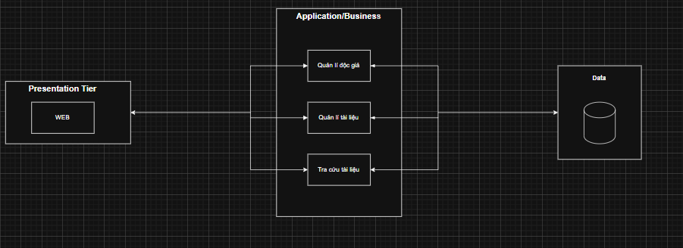

2.3. Các chức năng chính của hệ thống
Hệ thống được tổ chức thành các Module chính nhằm phục vụ các vai trò người dùng khác nhau
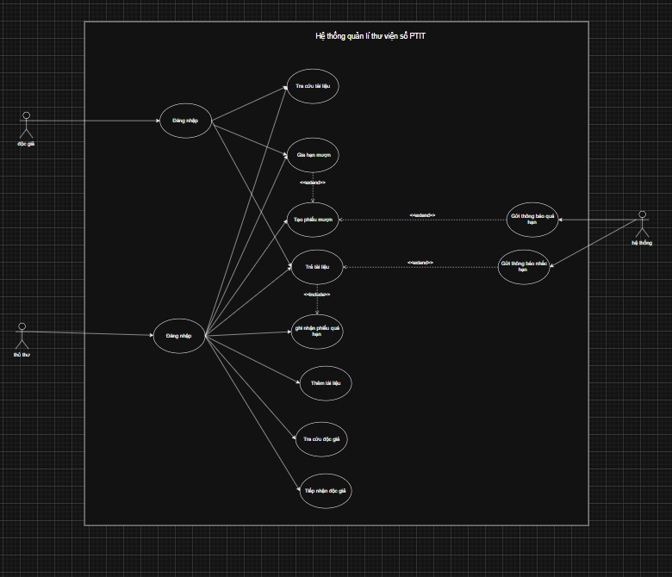
Mô tả :
- Nhóm truy cập tài liệu (độc giả) : tra cứu tài liệu , gia hạn mượn , trả tài liệu .
- Nhóm quản lí tài nguyên ( Thủ thư ) : tra cứu tài liệu , gia hạn mượn , trả tài liệu , ghi nhận phiếu gia hạn , tạo phiếu mượn , thêm tài liệu , tra cứu độ giả , tiếp nhận độc giả

2.4. Đặc điểm người dùng
Actor | Mô tả
Độc giả | Là đối tượng sử dụng chính của hệ thống. Có thể đăng nhập, tìm kiếm, đọc trực tuyến và tải về các tài liệu công khai. Có thể đánh giá, bình luận hoặc yêu cầu tài liệu mới.
Thủ Thư | Quản lý toàn bộ nghiệp vụ thư viện: duyệt tài liệu mới, phân loại, gắn nhãn meta-data, xử lý yêu cầu mượn tài liệu số, và hỗ trợ người dùng khi có vấn đề.
Hệ thống | Là nơi thống báo về những thông tin mượn sách , thông tin thanh toán và thời hạn sử dụng sách

2.5. Các ràng buộc
Mã | Loại | Mô tả
RB-01 | Nghiệp vụ | Hệ thống phân quyền rõ ràng: Độc giả chỉ có thể tra cứu, mượn, trả và gia hạn tài liệu; Thủ thư có quyền thêm, sửa, xóa tài liệu, và quản lý thông tin độc giả.
RB-02 | Nghiệp vụ | Mỗi độc giả chỉ được phép mượn tối đa 5 tài liệu cùng lúc. Việc mượn thêm yêu cầu trả lại tài liệu cũ hoặc được thủ thư cấp quyền đặc biệt.
RB-03 | Nghiệp vụ | Thời gian mượn tối đa 14 ngày, nếu quá hạn hệ thống sẽ tự động thông báo và áp dụng hình thức xử lý (phạt hoặc tạm khóa quyền mượn).
RB-04 | Nghiệp vụ | Gia hạn mượn chỉ được phép khi tài liệu chưa bị người khác đặt mượn và phải được thủ thư phê duyệt.
RB-05 | Kĩ thuật | Hệ thống phải tích hợp với cơ sở dữ liệu người dùng PTIT (SSO) để đảm bảo xác thực danh tính và bảo mật thông tin đăng nhập.
RB-06 | Kĩ thuật | Hệ thống hỗ trợ các định dạng tài liệu số phổ biến như PDF, DOCX, PPTX, EPUB; dung lượng tối đa 200MB/tài liệu.
RB-07 | Kĩ thuật | Hệ thống tự động gửi thông báo email hoặc tin nhắn khi sắp đến hạn trả hoặc khi quá hạn.
RB-08 | Kĩ thuật | Dữ liệu phải được sao lưu định kỳ hằng ngày và có cơ chế phục hồi trong trường hợp sự cố hệ thống.
RB-09 | Kĩ thuật | Thời gian phản hồi của các thao tác (tra cứu, đăng nhập, tạo phiếu mượn) không vượt quá 3 giây trong điều kiện bình thường.
RB-10 | Giao diện | Giao diện phải thân thiện, dễ sử dụng, hiển thị tốt trên cả máy tính và thiết bị di động.

Chương 3 : Yêu cầu cụ thể ( SPECIFIC REQUIREMENTS)

3.1. Yêu cầu giao diện người dùng
Giao diện PTIT-LMS phải được thiết kế đơn giản và hiện đại , chuyên nghiệp , tông màu phải phù hợp với bộ nhận diện thương hiệu của PTIT . Cần tối ưu hóa cho tốc độ tải trang và tính dễ đọc của nội dung , đặc biệt là trên các màn hình tìm kiếm và đọc tài liệu .
Wireframe 1 : Màn hình quản lí độc giả
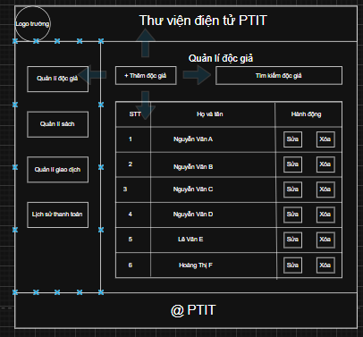
Mô tả : Giao diện quản lý độc giả của Thư viện điện tử PTIT được bố trí gọn gàng với thanh điều hướng bên trái và bảng danh sách người dùng ở trung tâm. Thủ Thư có thể dễ dàng tìm kiếm, chỉnh sửa hoặc xóa thông tin độc giả chỉ với vài thao tác đơn giản.

Wireframe 2 : Màn hình quản lí giao dịch
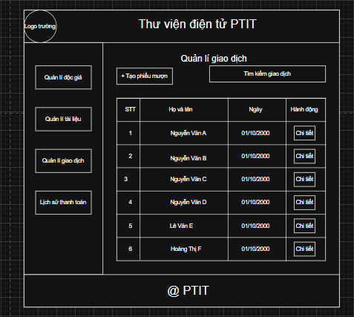

Mô tả : Giao diện quản lí giao dịch của thư viện PTIT được bố trí gọn gàng , đơn giản với thanh điều hướng bên trái và ở giữa là thông tin lịch sử giao dịch . Thủ thư có thể dễ dàng tìm kiếm các giao dịch để biết ngày giờ , có thể xem chi tiết các giao dịch.

Wireframe 3 : Màn hình lịch sử thanh toán
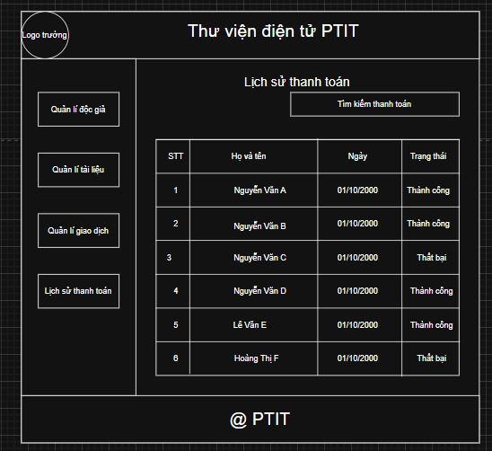

Mô tả : Giao diện Lịch sử thanh toán của hệ thống Thư viện điện tử PTIT, hiển thị danh sách các giao dịch thanh toán của độc giả với thông tin họ tên, ngày thực hiện và trạng thái. Bên trái là menu điều hướng gồm các chức năng quản lý độc giả, tài liệu, giao dịch và lịch sử thanh toán.

Wireframe 4 : Màn hình giao diện người dùng

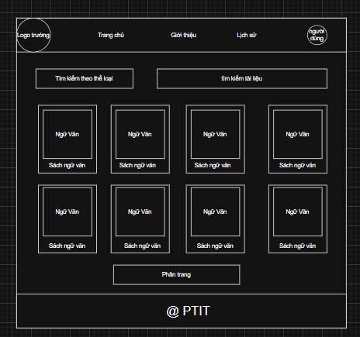

Mô tả : Giao diện người dùng được làm đơn giản với các thanh điều hướng ở bên trên , ở dưới có thanh tìm kiếm theo tên và theo thể loại

3.2. Yêu cầu chức năng ( Functional Requirements)

3.2.1.UC-01: Tiếp nhận Độc giả mới (Cập nhật thông tin)
Mục | Nội dung
Actor | Thủ thư
Mô tả | Thủ thư tiếp nhận thông tin độc giả mới hoặc cập nhật thông tin cá nhân của độc giả.
Tiền điều kiện | - Thủ thư đã đăng nhập vào hệ thống.
Hậu điều kiện | - Thông tin độc giả được lưu hoặc cập nhật thành công trong cơ sở dữ liệu.
Luồng chính
  Bước | Nội dung
  1 | Thủ thư đăng nhập vào hệ thống.
  2 | Chọn chức năng “Quản lý độc giả”.
  3 | Chọn “Tiếp nhận độc giả mới / Cập nhật thông tin”.
  4 | Nhập hoặc chỉnh sửa thông tin độc giả.
  5 | Hệ thống lưu thông tin và hiển thị thông báo thành công.
Luồng sự kiện thay thế | A1: Thiếu hoặc sai định dạng thông tin (Tại bước 4)  - Hệ thống phát hiện trường dữ liệu bị bỏ trống hoặc sai định dạng và yêu cầu Thủ thư chỉnh sửa trước khi tiếp tục.  A2: Mã độc giả trùng lặp (Tại bước 4)  - Khi lưu thông tin, hệ thống phát hiện mã độc giả đã tồn tại và từ chối thao tác lưu.

3.2.2. UC-02: Tra cứu tài liệu

Mục | Nội dung
Actor | Độc giả
Mô tả | Độc giả đăng nhập và tìm kiếm tài liệu trong thư viện số.
Tiền điều kiện | - Độc giả đã có tài khoản và đăng nhập thành công.
Hậu điều kiện | - Danh sách tài liệu được hiển thị theo tiêu chí tìm kiếm.
Luồng chính
  Bước | Nội dung
  1 | Độc giả đăng nhập vào hệ thống.
  2 | Chọn chức năng “Tra cứu tài liệu”.
  3 | Nhập từ khóa hoặc bộ lọc tìm kiếm.
  4 | Hệ thống hiển thị danh sách tài liệu phù hợp.
  5 | Độc giả xem chi tiết tài liệu.
Luồng sự kiện thay thế | A1: Không tìm thấy tài liệu (Tại bước 4)  - Hệ thống không tìm thấy tài liệu phù hợp với từ khóa hoặc bộ lọc và hiển thị thông báo “Không tìm thấy tài liệu”.

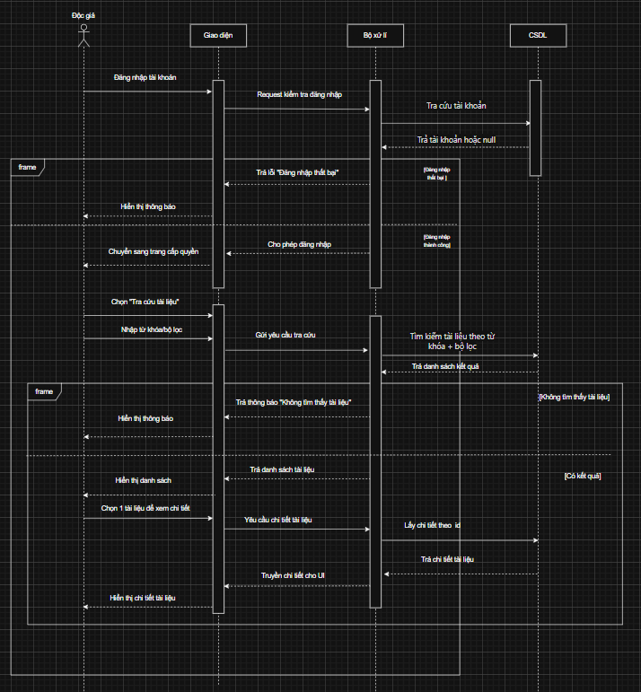

Sequence Diagram về tra cứu tài liệu

3.2.3. UC-03: Gia hạn mượn

Mục | Nội dung
Actor | Độc giả
Mô tả | Độc giả gửi yêu cầu gia hạn thời gian mượn tài liệu.
Tiền điều kiện | - Độc giả đã mượn tài liệu và chưa quá hạn.
Hậu điều kiện | - Hệ thống cập nhật thời hạn mượn mới.
Luồng chính
  Bước | Nội dung
  1 | Độc giả đăng nhập.
  2 | Chọn “Quản lý tài liệu đã mượn”.
  3 | Chọn tài liệu cần gia hạn.
  4 | Nhấn “Gia hạn mượn”.
  5 | Hệ thống kiểm tra điều kiện và cập nhật hạn mượn.
Luồng sự kiện thay thế | (A1: Tài liệu không đủ điều kiện gia hạn (Tại bước 5)  - Hệ thống phát hiện tài liệu đã quá hạn hoặc đã vượt số lần cho phép gia hạn nên từ chối yêu cầu.

3.2.4. UC-04: Tạo phiếu mượn

Mục | Nội dung
Actor | Độc giả
Mô tả | Độc giả tạo phiếu mượn tài liệu trực tuyến.
Tiền điều kiện | - Độc giả đã đăng nhập.  - Tài liệu còn trong kho.
Hậu điều kiện | - Phiếu mượn được tạo và lưu vào hệ thống.
Luồng chính
  Bước | Nội dung
  1 | Độc giả đăng nhập.
  2 | Tra cứu và chọn tài liệu cần mượn.
  3 | Chọn “Tạo phiếu mượn”.
  4 | Hệ thống xác nhận tình trạng tài liệu.
  5 | Hệ thống lưu phiếu mượn và thông báo thành công.
Luồng sự kiện thay thế | A1: Tài liệu không khả dụng (Tại bước 4)  - Hệ thống xác nhận tài liệu đã được mượn hết và hiển thị thông báo “Tài liệu hiện không khả dụng”.

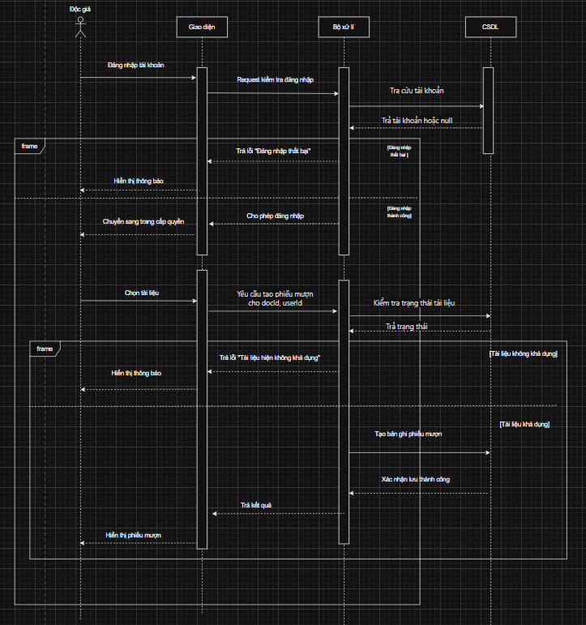

Sequence Diagram về tạo phiếu mượn

3.2.5. UC-05: Trả tài liệu

Mục | Nội dung
Actor | Độc giả
Mô tả | Độc giả trả lại tài liệu đã mượn cho thư viện.
Tiền điều kiện | - Độc giả đang giữ tài liệu hợp lệ.
Hậu điều kiện | - Trạng thái tài liệu được cập nhật là “Đã trả”.
Luồng chính
  Bước | Nội dung
  1 | Độc giả đăng nhập.
  2 | Chọn tài liệu cần trả.
  3 | Chọn “Trả tài liệu”.
  4 | Hệ thống cập nhật trạng thái tài liệu.
Luồng sự kiện thay thế | A1: Tài liệu không đủ điều kiện trả (Tại bước 3)  - Hệ thống phát hiện tài liệu bị mất hoặc hư hỏng và từ chối trả, đồng thời yêu cầu độc giả liên hệ Thủ thư.

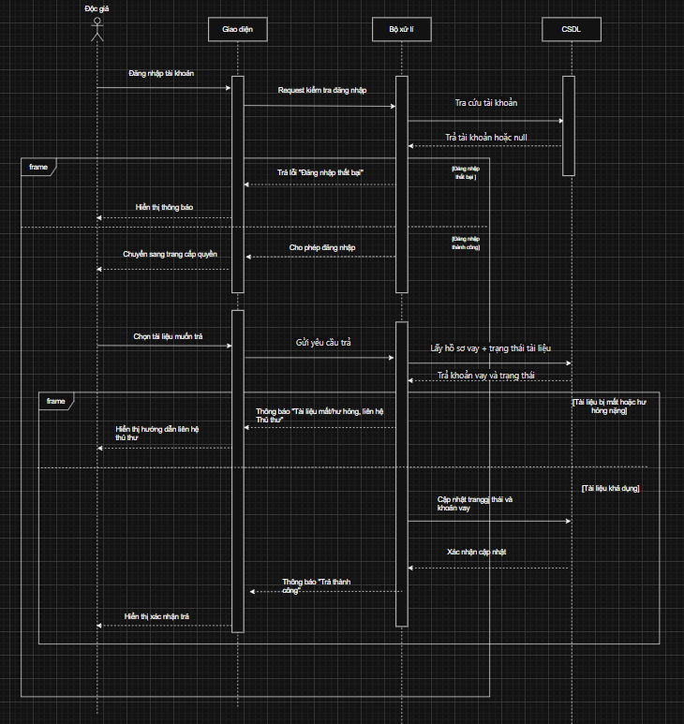
Sequence Diagram về trả tài liệu

3.2.6. UC-06: Ghi nhận phiếu mượn (Thủ thư)

Mục | Nội dung
Actor | Thủ thư
Mô tả | Thủ thư xác nhận và ghi nhận thông tin phiếu mượn của độc giả.
Tiền điều kiện | - Thủ thư đã đăng nhập.
Hậu điều kiện | - Phiếu mượn được xác nhận và lưu vào hệ thống.
Luồng chính
  Bước | Nội dung
  1 | Thủ thư đăng nhập.
  2 | Chọn “Quản lý phiếu mượn”.
  3 | Xem danh sách yêu cầu mượn.
  4 | Xác nhận yêu cầu phù hợp.
  5 | Hệ thống lưu thông tin phiếu mượn và cập nhật trạng thái tài liệu.
Luồng sự kiện thay thế | A1: Tài liệu không sẵn có (Tại bước 4)  - Khi Thủ thư xác nhận yêu cầu, hệ thống phát hiện tài liệu đã bị mượn hoặc không trong kho nên từ chối.

3.2.7. UC-07: Thêm tài liệu
Mục | Nội dung
Actor | Thủ thư
Mô tả | Thủ thư thêm mới tài liệu vào hệ thống thư viện.
Tiền điều kiện | - Thủ thư đã đăng nhập.
Hậu điều kiện | - Thông tin tài liệu được thêm mới thành công.
Luồng chính
  Bước | Nội dung
  1 | Thủ thư đăng nhập.
  2 | Chọn “Quản lý tài liệu”.
  3 | Chọn “Thêm tài liệu mới”.
  4 | Nhập thông tin tài liệu
  5 | Hệ thống lưu và hiển thị thông báo thành công.
Luồng sự kiện thay thế | A1: Dữ liệu thiếu hoặc trùng mã tài liệu (Tại bước 4)  - Hệ thống phát hiện thông tin bị thiếu hoặc mã tài liệu đã tồn tại, yêu cầu Thủ thư nhập lại.

3.2.8. UC-08: Tra cứu độc giả
Mục | Nội dung
Actor | Thủ thư
Mô tả | Thủ thư tra cứu thông tin độc giả theo tên hoặc mã độc giả.
Tiền điều kiện | - Thủ thư đã đăng nhập.
Hậu điều kiện | - Thông tin độc giả được hiển thị.
Luồng chính
  Bước | Nội dung
  1 | Thủ thư đăng nhập.
  2 | Chọn “Tra cứu độc giả”.
  3 | Nhập tên hoặc mã độc giả.
  4 | Hệ thống hiển thị kết quả.
Luồng sự kiện thay thế | A1: Không tìm thấy độc giả (Tại bước 4)  - Hệ thống không tìm thấy độc giả theo tên hoặc mã và hiển thị thông báo “Không tồn tại độc giả”.

3.2.9. UC-09: Cảnh báo vi phạm hạn mượn (Hệ thống)
Mục | Nội dung
Actor | Hệ thống
Mô tả | Hệ thống tự động kiểm tra và cảnh báo độc giả có tài liệu sắp hoặc đã quá hạn.
Tiền điều kiện | Có dữ liệu mượn tài liệu trong hệ thống.
Hậu điều kiện | Thông báo cảnh báo được gửi đến độc giả.
Luồng chính
  Bước | Nội dung
  1 | Hệ thống kiểm tra hạn mượn hàng ngày.
  2 | Xác định các phiếu mượn sắp hoặc đã quá hạn.
  3 | Gửi cảnh báo qua email hoặc thông báo trong hệ thống
Luồng sự kiện thay thế | A1: Không thể gửi thông báo (Tại bước 3)  - Hệ thống gặp lỗi khi gửi email/thông báo do mạng hoặc email không hợp lệ, ghi log và tự động thử lại sau.

3.2.10. UC-10: Cảnh báo trễ hạn nhiều lần (Hệ thống)
Mục | Nội dung
Actor | Hệ thống
Mô tả | Hệ thống phát hiện độc giả vi phạm trễ hạn nhiều lần và cảnh báo thủ thư.
Tiền điều kiện | Cơ sở dữ liệu lưu lịch sử mượn – trả tài liệu.
Hậu điều kiện | Thông tin độc giả vi phạm được gửi đến thủ thư.
Luồng chính
  Bước | Nội dung
  1 | Hệ thống quét dữ liệu mượn – trả.
  2 | Phát hiện độc giả vi phạm nhiều lần.
  3 | Gửi cảnh báo đến thủ thư qua dashboard.
Luồng sự kiện thay thế | A1: Lỗi khi gửi cảnh báo tới Thủ thư (Tại bước 3)  - Hệ thống không thể đẩy thông báo lên dashboard do lỗi kết nối, ghi log và tự động gửi lại sau.

3.2.11. UC-11: Đăng nhập

Mục | Nội dung
Actor | Độc giả, Thủ thư
Mô tả | Người dùng nhập thông tin tài khoản để truy cập hệ thống.
Tiền điều kiện | - Người dùng đã được cấp tài khoản.
Hậu điều kiện | - Hệ thống cho phép truy cập vào giao diện chức năng tương ứng.
Luồng chính
  Bước | Nội dung
  1 | Người dùng mở trang đăng nhập.
  2 | Nhập tên đăng nhập và mật khẩu.
  3 | Hệ thống kiểm tra thông tin.
  4 | Hiển thị giao diện chức năng tương ứng với vai trò.
Luồng sự kiện thay thế | A1: Sai thông tin đăng nhập (Tại bước 3)  - → Hệ thống kiểm tra và phát hiện tên đăng nhập hoặc mật khẩu sai, hiển thị thông báo lỗi.  A2: Tài khoản bị khóa (Tại bước 3)  - → Hệ thống xác định tài khoản đã bị khóa và từ chối đăng nhập.

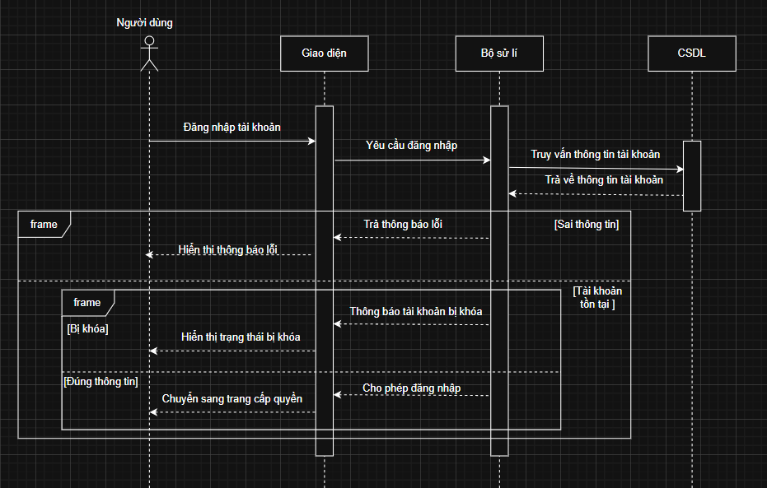
Sequence Diagram về đăng nhập

3.3. Yêu cầu Phi chức năng (Non-functional Requirements)
1. Hiệu năng
- Hệ thống phải cho phép tra cứu tài liệu trong vòng 2 giây đối với cơ sở dữ liệu có < 50.000 bản ghi.
- Hệ thống phải xử lý tối đa 500 lượt truy cập đồng thời mà không làm giảm hiệu suất.
- Thời gian tạo phiếu mượn, gia hạn hoặc trả tài liệu không quá 3 giây.
2. Khả năng mở rộng
- Hệ thống có thể mở rộng cơ sở dữ liệu để lưu trữ tối thiểu 1 triệu tài liệu và 50.000 độc giả.
- Kiến trúc hệ thống phải hỗ trợ thêm chức năng mới (ví dụ: quản lý báo cáo, quản lý mượn liên thư viện) mà không ảnh hưởng các chức năng hiện có.
3. Bảo mật
- Hệ thống yêu cầu đăng nhập bằng tài khoản và mật khẩu, với mật khẩu được hash và salt trước khi lưu.
- Dữ liệu cá nhân của độc giả phải được mã hóa khi lưu và truyền qua HTTPS.
- Chỉ Thủ thư và Admin mới có quyền thêm, xóa, sửa tài liệu hoặc hồ sơ độc giả.
- Hệ thống phải có cơ chế giới hạn số lần đăng nhập thất bại và khóa tài khoản tạm thời.
4. Tính khả dụng
- Hệ thống phải hoạt động 24/7, chỉ bảo trì tối đa 2 giờ/tuần.
- Khi sự cố xảy ra, hệ thống phải có cơ chế backup và phục hồi dữ liệu trong vòng 1 giờ.
5. Tính tin cậy
- Tỷ lệ lỗi trong quá trình thực hiện các thao tác chính (tra cứu, mượn, trả) phải < 0.1%.
- Hệ thống phải lưu log chi tiết các thao tác quan trọng để kiểm tra khi cần.
6. Tính tiện dụng
- Giao diện người dùng phải thân thiện, dễ sử dụng, hỗ trợ đa ngôn ngữ (tiếng Việt và tiếng Anh).
- Người dùng có thể hoàn thành việc tra cứu hoặc mượn tài liệu trong tối đa 5 bước thao tác.
- Hệ thống phải cung cấp hướng dẫn trực tuyến hoặc tooltip cho các chức năng chính.
7. Khả năng bảo trì
- Mã nguồn phải được viết theo chuẩn, có bình luận rõ ràng và tách biệt theo module.
- Hệ thống phải hỗ trợ cập nhật module chức năng mà không cần downtime dài.
8. Tương thích
- Hệ thống có thể truy cập qua trình duyệt phổ biến (Chrome, Firefox, Edge).
9. Khả năng theo dõi & báo cáo
- Hệ thống phải lưu lịch sử mượn/trả của từng độc giả.
- Thủ thư/Admin có thể xuất báo cáo thống kê theo ngày, tuần, tháng về số lượng tài liệu mượn, quá hạn, phí thu.

3.4. Yêu cầu về Cơ sở dữ liệu logic
Hệ số yêu cầu một CSDL quan hệ vững chắc để quản lí meta-data của tài liệu số , thông tin người dùng và lịch sử truy cập

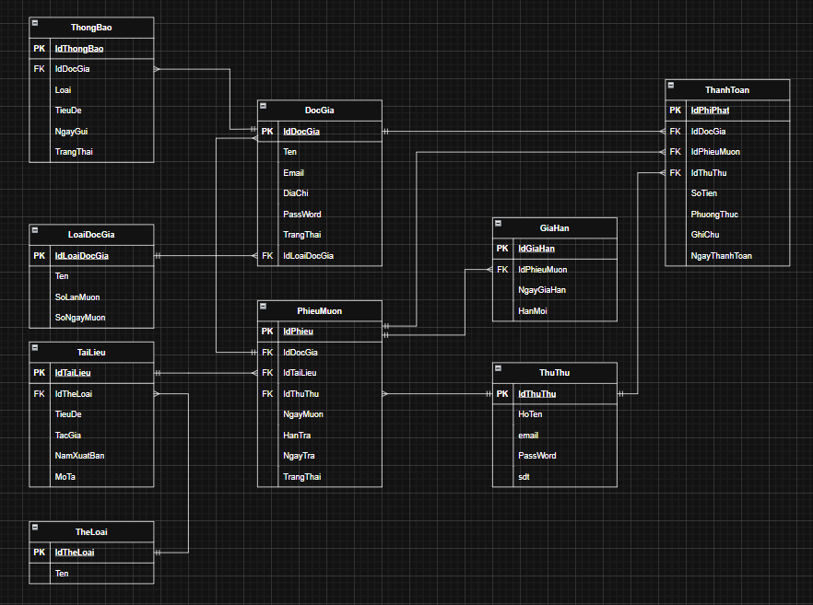
Mô hình dữ liệu đã được chuẩn hóa đạt Dạng chuẩn Ba (3NF).
1. Chuẩn hoá dạng 1NF (First Normal Form)
Dữ liệu ban đầu của hệ thống quản lý thư viện số có thể bao gồm các thông tin về độc giả, loại độc giả, thể loại tài liệu, tài liệu, phiếu mượn, thủ thư, gia hạn mượn, thông báo và thanh toán phí.
Ở giai đoạn ban đầu, một số thông tin có thể bị lặp lại hoặc không đảm bảo tính nguyên tử, ví dụ: một độc giả có thể nhận nhiều thông báo, một thủ thư có thể lập nhiều phiếu mượn, một tài liệu có thể thuộc nhiều thể loại,…
Để đưa dữ liệu về dạng chuẩn 1NF, ta tiến hành tách dữ liệu thành các bảng độc lập, đảm bảo:
- Mỗi thuộc tính chứa một giá trị nguyên tử.
- Mỗi bản ghi là duy nhất nhờ khóa chính.
Sau khi chuẩn hóa, các bảng thu được gồm:
- Bảng LoaiDocGia : Chứa thông tin phân loại độc giả (IdLoaiDocGia, Ten, SoNgayMuon, …)
- Bảng DocGia : Lưu thông tin của độc giả (IdDocGia, Ten, Email, PassWord, TrangThai, IdLoaiDocGia)
- Bảng TheLoai : Quản lý thể loại tài liệu (IdTheLoai, Ten)
- Bảng TaiLieu : Quản lý chi tiết tài liệu (IdTaiLieu, IdTheLoai, TieuDe, TacGia, NamXuatBan, MoTa)
- Bảng ThongBao : Lưu thông tin thông báo gửi riêng cho từng độc giả (IdThongBao, IdDocGia, Loai, TieuDe, NgayGui, TrangThai)
- Bảng ThuThu : Thông tin tài khoản thủ thư (IdThuThu, HoTen, Email, PassWord, SDT)
- Bảng PhieuMuon : Quản lý mượn – trả tài liệu (IdPhieu, IdDocGia, IdTaiLieu, IdThuThu, NgayMuon, HanTra, NgayTra, TrangThai)
- Bảng GiaHan : Lưu thông tin gia hạn phiếu mượn (IdGiaHan, IdPhieuMuon, NgayGiaHan, HanMoi)
- Bảng ThanhToan : Lưu lịch sử thanh toán phí mượn/trả muộn (IdThanhToan, IdDocGia, IdPhieuMuon, IdThuThu, SoTien, PhuongThuc, GhiChu, NgayThanhToan)
Như vậy, tất cả các bảng đã có khóa chính rõ ràng, các trường đều mang giá trị nguyên tử và không có thuộc tính lặp.
2. Chuẩn hoá dạng 2NF (Second Normal Form)
Để đạt chuẩn 2NF, dữ liệu phải thỏa mãn:
- Đã đạt 1NF,
- Không có phụ thuộc hàm từng phần trên khóa chính phức hợp.
Trong mô hình này:
- Hầu hết các bảng sử dụng khóa chính đơn như IdDocGia, IdTaiLieu, IdThuThu, IdPhieu, IdGiaHan…
→ Do đó, không thể phát sinh phụ thuộc từng phần.
Các bảng có khóa ngoại (IdDocGia, IdTaiLieu, IdThuThu…) không ảnh hưởng đến 2NF, vì khóa ngoại không phải khóa chính.
3. Chuẩn hoá dạng 3NF (Third Normal Form)
Để đạt chuẩn 3NF:
- Dữ liệu phải đạt 2NF.
- Không tồn tại phụ thuộc bắc cầu giữa các thuộc tính không khóa.
Ta phân tích một số bảng tiêu biểu:
- Bảng DocGia
- Các thuộc tính Ten, Email, PassWord, TrangThai… phụ thuộc trực tiếp vào IdDocGia.
- Thuộc tính IdLoaiDocGia chỉ là khóa ngoại, không tạo phụ thuộc bắc cầu.
- Bảng TaiLieu
- Ten, TacGia, MoTa, NamXuatBan… phụ thuộc trực tiếp vào IdTaiLieu.
- IdTheLoai là khóa ngoại, không làm xuất hiện phụ thuộc bắc cầu.
- Bảng PhieuMuon
- NgayMuon, HanTra, NgayTra, TrangThai… phụ thuộc trực tiếp vào IdPhieu.
- Không có thuộc tính nào phụ thuộc vào IdDocGia hoặc IdThuThu.
- Bảng GiaHan
- NgayGiaHan, HanMoi phụ thuộc trực tiếp vào IdGiaHan.
- Bảng ThanhToan
- SoTien, PhuongThuc, GhiChu, NgayThanhToan phụ thuộc trực tiếp vào IdThanhToan.
- IdDocGia, IdPhieuMuon, IdThuThu chỉ là khóa ngoại, không gây phụ thuộc bắc cầu.
Tất cả các bảng đều không có trường nào phụ thuộc vào một trường phi khóa khác.

Mục lục

Chương 1 : Giới thiệu ( INTRODUCTION ) 1
1.1. Mục đích 1
1.2. Bối cảnh và vấn đề cẩn giải quyết 1
1.3. Phạm vi của hệ thống 1
1.4. Định nghĩa , từ viết tắt 2
Chương 2 : Mô tả tổng quan ( OVERALL DESCRIPTION) 2
2.1. Bối cảnh sản phẩm 2
2.2. Kiến trúc hệ thống 3
2.3. Các chức năng chính của hệ thống 4
2.4. Đặc điểm người dùng 5
2.5. Các ràng buộc 5
Chương 3 : Yêu cầu cụ thể ( SPECIFIC REQUIREMENTS) 5
3.1. Yêu cầu giao diện người dùng 5
3.2. Yêu cầu chức năng ( Functional Requirements) 9
3.3. Yêu cầu Phi chức năng (Non-functional Requirements) 18
3.4. Yêu cầu về Cơ sở dữ liệu logic 19
Mục lục 22

